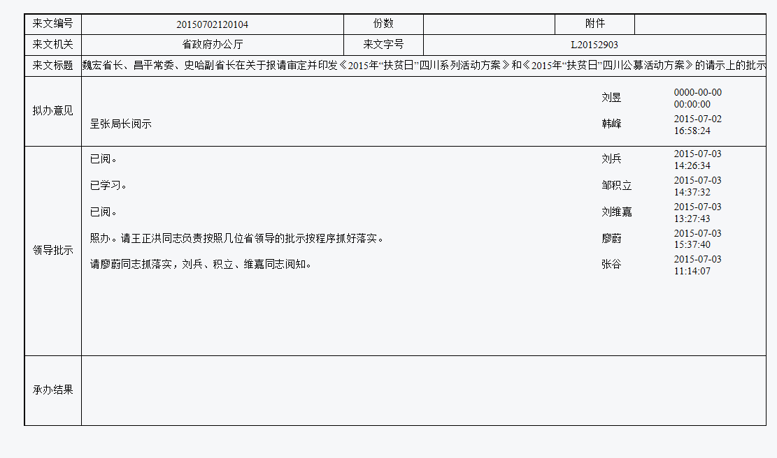

【四川省扶贫开发领导小组】
关于开展2015年“扶贫日”
四川系列活动的通知

各市（州）扶贫开发领导小组、“扶贫日”四川活动领导小组成员单位：
《国务院关于同意设立“扶贫日”的批复》（国函〔2014〕97号）明确，自2014年起，国家将每年的10月17日设立为“扶贫日”。为贯彻落实国务院批复精神，确保我省2015年“扶贫日”活动扎实有效开展，广泛动员全社会力量参与扶贫开发，现就有关事项通知如下：
一、充分认识开展“扶贫日”活动的重大意义
国务院设立“扶贫日”，充分体现了党中央、国务院对扶贫开发工作的高度重视，对贫困地区的格外关心，对贫困弱势群体的特殊关爱，是创新社会扶贫体制机制的重大举措，对于弘扬中华民族传统美德和友善互助的社会主义核心价值观，促进全社会各界力量参与扶贫开发，加快贫困地区全面建成小康社会步伐，具有重大意义。
二、大力推进“扶贫日”活动广泛开展
“扶贫日”是社会扶贫的机制创新，将作为扶贫开发的新常态机制，通过开展一系列活动，着力推动各方力量向贫困地区整合，引导各方资源向贫困人口汇聚。
（一）广泛宣传动员。围绕我省活动主题和目标，通过召开“扶贫日”新闻发布会、新闻媒体集中宣传报道、开展三大电信运营商扶贫宣传、采取多种形式立体式宣传等活动广泛动员社会各界爱心力量参与“扶贫日”四川系列活动。
（二）开展募捐活动。各成员单位和各市（州）、县（市、区）成立专门机构并制定募捐方案，实行分工负责制，分别牵头组织实施。募捐倡导自主自愿、自行选择募捐方式的原则进行，任何单位不得下达捐款硬性指标，不得搞硬性摊派，不得扣发工资、津贴。
（三）开展特色扶贫活动。各系统各单位立足行业特点，发挥自身资源优势，开展科技扶贫、文化扶贫、旅游扶贫，产业扶贫、技能培训扶贫、兴教助学扶贫、送医送药扶贫、访贫慰问、送温暖等特色扶贫活动。
三、相关要求
（一）加强领导，明确责任。为加强对“扶贫日”四川活动的组织领导，我省成立2015年“扶贫日”四川活动领导小组，负责“扶贫日”四川系列活动的组织领导、统筹协调。活动领导小组在省扶贫开发领导小组的领导下开展工作，在省扶贫移民局设办公室，具体协调落实相关工作。各地各相关部门要切实加强对“扶贫日”活动的组织领导，明确责任单位，确保专人负责。
（二）狠抓落实，确保实效。各地各部门要围绕全省年度“扶贫日”主题和活动方案，结合实际制定本地区本部门实施方案，扎实开展各项活动，狠抓贯彻落实，确保活动实效。
（三）总结成效，弘扬善举。各“扶贫日”活动成员单位、各市（州）活动初步开展情况总结及统计表请于10月20日前、全年活动工作总结及统计表（见附件2）请于2016年1月10日前以书面和电子版方式，报送2015年“扶贫日”四川活动领导小组办公室，由领导小组办公室汇总综合后报国务院扶贫办、省委、省政府。
附件：
1.魏宏省长、李昌平常委、曲木史哈副省长在关于报请审定并印发《2015年“扶贫日”四川系列活动方案》和《2015年“扶贫日”四川公募活动方案》的请示上的批示
2.2015年“扶贫日”四川系列活动方案
3.2015年 “扶贫日”四川公募活动方案

联系人：施春华 电话：（028）86603085
传真：（028）86603273 邮箱：1160692160@qq.com

四川省扶贫开发领导小组
2015年7月3日
附件1
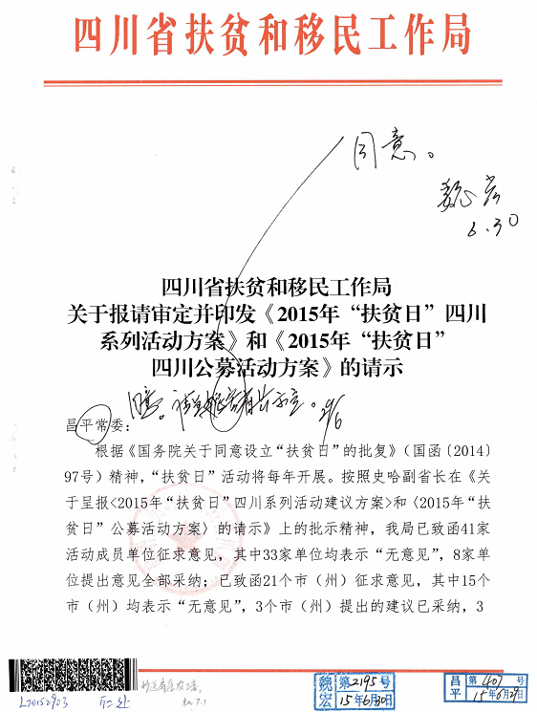

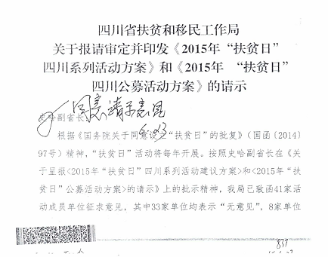

附件2
2015年“扶贫日”四川系列活动方案

为开展好2015年“扶贫日”四川系列活动，扎实做好我省 “扶贫日”的各项工作，现制定活动方案如下：
一、指导思想
国家设立“扶贫日”，充分体现了党中央、国务院对贫困地区贫困群众的关心爱护，对扶贫开发工作的高度重视。通过“扶贫日”四川活动的开展，引导全省社会各界关注贫困问题、关爱贫困人口、关心扶贫工作,培育和践行社会主义核心价值观，让社会扶贫人人皆愿为、人人皆可为、人人皆能为，推动我省精准扶贫的深入开展。
二、活动主题和目标
以“奉献一份爱心，点燃一盏希望”为主题，充分调动社会各界参与扶贫济困的积极性，广泛开展募捐、特色扶贫、“结对认亲，爱心扶贫”等系列活动，精准帮扶贫困群众，推动全省扶贫开发转型提质增效，推进我省到2020年与全国同步建成小康社会。
三、活动范围
在省级及各市（州）、县（市、区）、各行各业全面开展。
四、活动的内容和形式
（一）广泛宣传动员
围绕我省活动主题和目标，深入广泛宣传发动。
1.召开“扶贫日”新闻发布会。7月，召开2015年“扶贫日”四川活动新闻发布会，介绍活动背景、主题、内容等基本情况，邀请中央和境外媒体在川新闻机构以及省、市主要新闻媒体参加。（省委宣传部，省扶贫移民局。列在首位的为牵头单位,其他单位按职责分工负责，下同）
2、新闻媒体集中宣传报道。“扶贫日”期间，在四川日报、四川人民广播电台、四川电视台、四川新闻网等省、市主要媒体及其所属微博、微信平台、新闻客户端和手机报等新媒体做好报道，宣传我省扶贫开发成就、“走进贫困地区”、先进典型，播发专题节目、“扶贫日”公益广告等宣传活动，营造浓厚扶贫济困氛围。（省委宣传部，省扶贫移民局）
3.开展三大电信运营商扶贫宣传活动。“扶贫日”活动期间，向全省手机用户发送扶贫公益短信，宣传“扶贫日”活动主题、“结对认亲，爱心扶贫”公益活动和“四川爱心扶贫网”等相关信息，扩大公众对“扶贫日”的知晓度，营造参与扶贫济困的良好社会氛围。（省通信管理局、省扶贫移民局）
4.采取多种形式立体式宣传。“扶贫日”活动期间，市（州）、县组织联动，在街道、社区、乡村张贴海报、悬挂标语、制作墙报、树广告牌，做出租车公交车地铁广告以及举办 “扶贫公益展”、“扶贫大家谈”等各类主题宣传活动，在全省基层全面广泛宣传发动，力求“扶贫日”四川活动深入到街道、社区、乡、村方方面面。[各市（州），县（市、区）]
（二）开展募捐活动
1.募捐组织。各成员单位和各市（州）、县（市、区）成立专门机构并制定募捐方案，实行分工负责制，分别牵头组织实施。
（1）组织动员省级党政机关、事业单位干部职工和驻川单位广泛参与此活动。（省直机关工委）
（2）组织各民主党派人员广泛参与此活动。（省委统战部）
（3）组织驻川解放军和武警部队广泛参与此活动。（省军区政治部）
（4）组织全省教育系统广泛参与此活动。（教育厅）
（5）组织全省文化系统广泛参与此活动。（文化厅）
（6）组织全省卫生系统广泛参与此活动。（省卫生计生委）
（7）组织省属国有企业广泛参与此活动。（省国资委）
（8）组织民营企业广泛参与此活动。（省工商联）
（9）组织在川商会广泛参与此活动。（省投资促进局）
（10）组织群团社团组织广泛参与此活动。（民政厅、省总工会、团省委、省妇联、省文联、省社科联、省侨联、省台联、省残联、省作协、省科协、省对外友协、省贸促会、省红十字会、省慈善总会、省扶贫基金会、省老区建设促进会、省扶贫开发协会、四川西部扶贫资源开发中心等）
（11）组织全省银行、证劵、保险等金融系统广泛参与此活动。（人行成都分行、四川银监局、四川证监局、四川保监局）
（12）组织在川水电开发单位广泛参与此活动。（省扶贫移民局）
（13）各市（州）、县（市、区）根据此方案制定本地区公募活动方案，自行开展募捐活动。[各市（州），县（市、区）]
2.募捐方式
（1）资金募捐方式。募捐款实行分级管理、各级负责的方式进行,省、市（州）、县（市、区）分别指定具有公募资质的受赠机构，开设专用账号，实行专人管理。无定点扶贫任务的各级党政机关、企事业单位、人民团体和社会爱心人士所募集资金汇至各级指定专用账号。有定点扶贫任务的各级党政机关、企事业单位、人民团体所募集资金直接捐赠本单位定点扶贫地和贫困户，不需捐至“扶贫日”各级公募活动指定账号，但需在活动总结和统计表中将募集资金及使用情况上报至2015年“扶贫日”四川活动领导小组办公室。
（2）物资募捐方式。募捐物资由捐赠单位或个人直接捐赠受捐单位或个人，不受地域限制，不经过任何中间环节，整个捐赠过程的物资管理责任由捐赠者自行负责，受捐赠所在地的地方政府提供相关协调服务工作，捐赠完成后由物资接收方的地方政府提供捐赠凭证并估算价值，并按要求汇总统计后逐级上报至2015年“扶贫日”四川活动领导小组办公室。
（3）募捐选择方式。捐赠单位或个人可自主选择省、市（州）、县（市、区）任一指定的受赠机构进行资金捐赠；可自主选择受捐单位或个人进行物资捐赠；可登陆“四川爱心扶贫网”（网址：http:// www.scfpax.cn）自主选择建档立卡贫困户通过快递物资或直接汇款的方式精准捐赠。参加单位组织“扶贫日”募捐活动的个人，可自主选择现金捐赠或提供2015年捐赠凭证（快递单、汇款单等）的方式进行。
（4）省级募捐指定机构。省级指定受赠机构为四川省扶贫基金会，省级相关单位或个人可直接汇款到“扶贫日”四川募捐活动指定专用账号进行捐赠。（户名：四川省扶贫基金会；开户行：建设银行新华支行；账号：51001870836051577126）
3.募捐统计。省级各成员单位及各市（州）、县（市、区）分别统计本单位、本系统、本地区募捐款物情况并按要求报送总结和统计表至2015年“扶贫日”四川活动领导小组办公室。
（三）开展特色扶贫活动
各系统各单位立足行业特点，发挥自身资源优势，开展科技扶贫、文化扶贫、旅游扶贫，产业扶贫、技能培训扶贫、兴教助学扶贫、送医送药扶贫、访贫慰问、送温暖等特色扶贫活动，同时要制定具体方案报2015年“扶贫日”四川活动领导小组办公室。[相关成员单位、各市（州），县（市、区）]
（四）开展“十大扶贫好人”评选活动
拟在7-10月，在我省主要媒体公开评选全省“十大扶贫好人”活动，在全省范围内征集推荐扶贫好人好事，评选“十大扶贫好人”，由四川日报、四川电视台、成都传媒集团、省扶贫基金会等通过广泛征求社会各界意见评选。（四川日报、四川电视台、成都传媒集团、省扶贫基金会）
（五）拟召开全省社会扶贫“10.17”电视电话会议（待定）
待国务院扶贫办通知后，根据省委、省政府的安排和工作需要，拟召开全省社会扶贫“10.17”电视电话会议。（省政府办公厅、省扶贫移民局）
五、活动组织和保障
（一）加强组织领导
为加强对“扶贫日”四川活动的组织领导，成立2015年“扶贫日”四川活动领导小组，负责 “扶贫日”四川系列活动的组织领导、统筹协调。2015年“扶贫日”四川活动领导小组在省扶贫移民局设办公室，具体协调落实相关工作。（2015年“扶贫日”四川活动领导小组领导及成员单位见附件1）
（二）加强协调指导
4-6月，省级各成员单位及各市（州）、县（市、区）根据所承担的内容和任务，制定活动实施方案，明确活动主题、活动内容、保障措施，推出特色活动；7月，以省扶贫开发领导小组的名义向全省党政机关和21个市(州)下发通知，号召全省社会各界广泛参与2015年“扶贫日”四川系列活动；7月，活动领导小组成员单位、各市（州）向所属系统和单位发放通知及倡议书，号召积极参与“扶贫日”活动。
（三）加强监督管理
各级、各单位不得截留或擅自使用代收的募捐款物。募集活动结束30个工作日内，要在当地主流媒体或网站上公告捐赠单位（个人）和捐赠额度。各级审计、监察机关（部门）依法对募集款物情况进行审计、监督，发现苗头性问题要立即予以纠正，涉及违规违纪的要及时认真查处。“扶贫日”四川活动监督举报电话：12317，接受社会各界监督。
（四）加强后勤保障
为确保活动宣传发动工作及时有效、各专项活动顺利实施，各地开展活动的费用由各级财政负责，各单位开展活动费用自行解决，不得在捐赠款及利息中列支。要抽调必要的工作人员充实到活动组织和实施中，切实加强活动的保障工作。
（五）加强总结表扬
各地、各部门认真总结开展的具体活动和成效，探索长效机制，并对做出突出贡献的单位、个人予以表扬。
六、有关要求
各省级“扶贫日”活动领导小组成员单位、各市（州）活动初步开展情况总结及统计表请于10月20日前、全年活动工作总结及统计表（见附件2）请于2016年1月10日前以书面和电子版方式，报送2015年“扶贫日”四川活动领导小组办公室，由领导小组办公室汇总综合后报国务院扶贫办、省委、省政府。
附件：2-1．2015年“扶贫日”四川活动领导小组成员名单
2-2．2015年“扶贫日”四川各成员单位、各市（州）活动情况统计表
2-3．2015年“扶贫日”四川活动工作计划表
附件2-1

2015年“扶贫日”
四川活动领导小组成员名单

为加强对2015年“扶贫日”四川活动的组织领导，在去年“扶贫日”四川活动领导小组的基础上，对成员单位进行丰富完善，成立2015年“扶贫日”四川活动领导小组。
组 长：李昌平、曲木史哈
成 员：省委省政府相关副秘书长、省委宣传部、省委统战部、省直机关工委、省军区政治部、教育厅、民政厅、财政厅、文化厅、省卫计委、省国资委、省扶贫移民局、省投资促进局、省通信管理局、省总工会、团省委、省妇联、省工商联、省文联、省社科联、省侨联、省台联、省残联、省作协、省科协、省对外友协、省贸促会、省红十字会、省慈善总会、人行成都分行、四川银监局、四川证监局、四川保监局、四川日报、四川电视台、成都传媒集团、省扶贫基金会、省老区建设促进会、省扶贫开发协会、四川西部扶贫资源开发中心等单位负责人，各市(州)扶贫开发领导小组组长
下设“扶贫日”活动领导小组办公室（设在省扶贫移民局）：
主 任：张 谷（省扶贫移民局局长）
副主任：2015年“扶贫日”四川活动领导小组成员单位分管领导，各市(州)党委或政府分管领导
成 员：2015年“扶贫日”四川活动领导小组成员单位业务部门负责同志担任
附件2-2
2015年“扶贫日”四川各成员单位、
各市（州）活动情况统计表

成员单位/市（州）： 填表人： 统计时间：
捐赠单位（或个人） | 募捐款物合计（元） | 募捐资金（元） | 募捐物资  物折款  （元） | 特色扶贫活动捐赠款物（元） | 通过“四川爱心扶贫网”捐赠  款物（元）
…… | …… | …… | …… | …… | ……
合计：
注：1.捐赠款物合计包括①募捐资金；②募捐物资物折款；③特色扶贫活动捐赠款物（含物折款）；④通过“四川爱心扶贫网”直接捐赠款物[以上传至网站相应位置的募捐凭证（汇款单、快递单等）为准，捐物以标注物资折合金额为准]。
2.各领导小组成员单位、各市（州）要根据实际推出至少1个有自身特点的特色扶贫活动。
3.活动初步开展情况总结及统计表请于10月20日前、全年活动工作总结及统计表请于2016年1月10日前以书面和电子版方式，报送2015年“扶贫日”四川活动领导小组办公室，由领导小组办公室汇总综合后报国务院扶贫办、省委、省政府。
联系人：施春华；电话：028-86603085，18980666119。
邮 箱：1160692160@qq.com，传真：028-86603273。
附件2-3
主题 | 时间 | 内容 | 负责单位
准备阶段 | 4-6月 | 制定活动方案 | 相关成员单位，各市（州）、县（市、区）
发动阶段 | 7月 | 以省扶贫开发领导小组的名义向“扶贫日”四川活动领导小组成员单位和21个市(州)下发通知，号召全省社会各界广泛参与“扶贫日”活动。 | 省扶贫移民局
发动阶段 | 7月 | 向所属系统和单位发放通知及倡议书，号召积极参与“扶贫日”活动。 | 活动领导小组成员单位，各市（州）、县（市、区）
发动阶段 | 7月 | 召开新闻发布会，向社会各界发布活动倡议书，向全省社会各界发出号召。 | 省扶贫移民局
开展阶段 | 7-12月 | 开展新闻媒体集中宣传、三大电信运营商扶贫活动、多种形式立体式宣传等 | 省委宣传部，省通信管理局，省扶贫移民局，各市（州）、县（市、区）
开展阶段 | 7-12月 | 开展“扶贫日”四川募捐活动 | 相关成员单位，各市（州）、县（市、区）
开展阶段 | 7-12月 | 开展特色扶贫活动 | 相关成员单位，各市（州）、县（市、区）
开展阶段 | 7-10月 | 开展“十大扶贫好人”评选活动 | 四川日报，四川电视台，成都传媒集团，省扶贫基金会
开展阶段 | 10月 | 举办全省社会扶贫“10.17”电视电话会议（待定） | 待定
总结  阶段 | 10月 | 2015年“扶贫日”四川活动总结 | 相关成员单位，各市（州）、县（市、区）
总结  阶段 | 2016年1月 | 公示2015年“扶贫日”四川活动捐助情况 | 四川日报，成都传媒集团，省扶贫移民局
2015年“扶贫日”四川活动工作计划表
附件3

2015年“扶贫日”四川公募活动方案
(送审稿)

《国务院关于同意设立“扶贫日”的批复》（国函〔2014〕97号）明确：自2014年起，将每年的10月17日设立为“扶贫日”，具体工作由扶贫办商有关部门组织实施。根据国务院扶贫办要求和省委、省政府领导批示精神，现就开展2015年“扶贫日”四川公募活动制定如下方案。
一、活动名称
2015年“扶贫日”四川公募活动。
二、活动时间
公募活动为全年常态化工作；全省各级党政机关事业单位集中募集时间为2015年9月1日—10月17日。
三、活动主题
“奉献一份爱心，点燃一盏希望”。
四、活动目标
通过广泛宣传动员、严密组织实施 “扶贫日”四川公募活动，充分调动社会各界参与扶贫济困的积极性，引导社会各界关注贫困问题、关爱贫困人口、关心扶贫工作，营造人人参与、奉献爱心的良好社会风尚，凝聚力量推进“四大片区”扶贫攻坚行动，帮助贫困群众加快发展、增收脱贫，把“扶贫日”活动办成具有四川特色、有较大影响力、有较强号召力、有较高公信力的大型公益活动，探索完善社会各界参与扶贫开发的体制机制，畅通社会各界参与扶贫济困的“管道”渠道，铸造四川扶贫品牌。
五、组织领导
在省委、省政府领导下，集中募集活动期间成立由省委常委、省委农工委主任李昌平和副省长曲木史哈为组长，省直相关部门领导为成员的2015年“扶贫日”四川活动领导小组，负责 “扶贫日”四川系列活动的组织领导、统筹协调。领导小组办公室设在省扶贫移民局，省扶贫移民局局长张谷任办公室主任，具体协调落实相关工作。成员单位按分工安排，指定专人负责具体工作，上下联动、部门协作，具体组织实施。“扶贫日”四川公募活动在领导小组的指导下，各成员单位分别组织实施。各市（州）、县（市、区）由当地扶贫开发领导小组组织实施。
常态化募集活动期间在省扶贫开发（革命老区建设）领导小组具体指导下，由省扶贫移民局协调相关部门（单位）组织实施。
六、对象范围
2015年“扶贫日”公募活动在省级及各市（州）、县（市、区）、各行各业全面开展。
七、责任分工
各成员单位和各市（州）、县（市、区）成立专门机构并制定募捐方案，实行分工负责制，分别牵头组织实施。
1.组织动员省级党政机关、事业单位干部职工和驻川单位广泛参与此活动。（省直机关工委）
2.组织各民主党派人员广泛参与此活动。（省委统战部）
3.组织驻川解放军和武警部队广泛参与此活动。（省军区政治部）
4.组织全省教育系统广泛参与此活动。（教育厅）
5.组织全省文化系统广泛参与此活动。（文化厅）
6.组织全省卫生系统广泛参与此活动。（省卫生计生委）
7.组织省属国有企业广泛参与此活动。（省国资委）
8.组织民营企业广泛参与此活动。（省工商联）
9.组织在川商会广泛参与此活动。（省投资促进局）
10.组织群团社团组织广泛参与此活动。（民政厅、省总工会、团省委、省妇联、省文联、省社科联、省侨联、省台联、省残联、省作协、省科协、省对外友协、省贸促会、省红十字会、省慈善总会、省扶贫基金会、省老区建设促进会、省扶贫开发协会、四川西部扶贫资源开发中心等）
11.组织全省银行、证劵、保险等金融系统广泛参与此活动。（人行成都分行、四川银监局、四川证监局、四川保监局）
12.组织在川水电开发单位广泛参与此活动。（省扶贫移民局）
13.各市（州）、县（市、区）根据此方案制定本地区公募活动方案，自行开展募捐活动。[各市（州），县（市、区）]
八、款物募集
参与集中募集活动的单位，根据参与扶贫济困的意愿和目标，尽力而为、量力而行捐赠资金和物资。
（一）募捐方式
1.资金募捐方式。募捐款实行分级管理、各级负责的方式进行,省、市（州）、县（市、区）分别指定具有公募资质的受赠机构，开设专用账号，实行专人管理。无定点扶贫任务的各级党政机关、企事业单位、人民团体和社会爱心人士所募集资金汇至各级指定专用账号。有定点扶贫任务的各级党政机关、企事业单位、人民团体所募集资金直接捐赠本单位定点扶贫地和贫困户，不需捐至“扶贫日”各级公募活动指定账号，但需在活动总结和统计表中将募集资金及使用情况上报至2015年“扶贫日”四川活动领导小组办公室。
2.物资募捐方式。募捐物资由捐赠单位或个人直接捐赠受捐单位或个人，不受地域限制，不经过任何中间环节，整个捐赠过程的物资管理责任由捐赠者自行负责，受捐赠所在地的地方政府提供相关协调服务工作，捐赠完成后由物资接收方的地方政府提供捐赠凭证并估算价值，并按要求汇总统计后逐级上报至2015年“扶贫日”四川活动领导小组办公室。
3.募捐选择方式。捐赠单位或个人可自主选择省、市（州）、县（市、区）任一指定的受赠机构进行资金捐赠；可自主选择受捐单位或个人进行物资捐赠；可登陆“四川爱心扶贫网”（网址：http:// www.scfpax.cn）自主选择建档立卡贫困户通过快递物资或直接汇款的方式精准捐赠；参加单位组织“扶贫日”募捐活动的个人，可自主选择现金捐赠或提供2015年捐赠凭证（快递单、汇款单等）的方式进行。
4.省级募捐指定机构。省级指定受赠机构为四川省扶贫基金会，省级相关单位或个人可直接汇款到“扶贫日”四川募捐活动指定专用账号进行捐赠。（户名：四川省扶贫基金会；开户行：建设银行新华支行；账号：51001870836051577126）汇款后取得银行出具的汇款凭证，将汇款凭证（复印件）交领导小组办公室确定的此次活动省指定受赠机构四川省扶贫基金会（通讯地址：成都市学道街26号；邮政编码：600016；联系人：漆东莉；电话号码：13036667209；传真：028-86605155。邮寄的请在信封上注明“集中募集”）。省扶贫基金会收到汇款凭证后核实确认，5个工作日内出具正式捐赠发票寄送汇款单位。
(二)募捐统计
省级各成员单位及各市（州）、县（市、区）分别统计本单位、本系统、本地区募捐款物情况并按要求报送总结和统计表至2015年“扶贫日”四川活动领导小组办公室。
（三）大额募捐证明
一次捐赠额度超过500万元（含）的单位或个人，由省扶贫开发领导小组办公室出具捐赠证书。
九、募集资金使用
（一）统筹捐赠款的使用
1.省级统筹捐赠款是指捐赠单位没有明确指定捐赠使用方向的资金。
2.省级统筹捐赠款的使用，由“扶贫日”四川活动领导小组根据“扶贫日”主题和扶贫开发工作需要确定。
3.省级统筹捐赠款的划拨，由四川省扶贫基金会凭“扶贫日”四川活动领导小组批复的使用资金项目文件，在开立的“扶贫日”四川活动省级统筹捐赠资金专用账户办理。
4.各市、县(市、区)统筹捐赠款的审批和划拨，依据当地的规定办理。
（二）定向捐赠资金的使用
1.由受捐对象根据捐赠单位指定的项目向“扶贫日”四川活动公募资金管理单位提出用款申请，“扶贫日”领导小组办公室按照捐赠意愿和协议约定内容的项目进行审核。对符合捐赠单位意愿及协议约定内容的项目，由“扶贫日”四川活动公募资金管理单位根据捐款实际到账金额,一次性或按项目进度直接拨付捐赠资金到受捐对象指定账户。
2.受捐对象不得擅自改变捐赠单位指定捐赠款的使用方向和用途。如确需变更，应由受捐对象向捐赠单位提出变更理由和新的项目使用方案的申请，由受赠对象商捐赠单位同意并变更捐赠协议后方可实施。
3.市、县(市、区)定向捐赠资金的审批和划拨，依据当地的规定办理。
（三）机关企事业单位人民团体捐赠款的使用
1.有定点扶贫任务的各级党政机关、企事业单位、人民团体，所募集资金用于本单位定点扶贫地的扶贫项目和贫困户。没有定点帮扶任务或未定向捐赠的，捐赠款纳入统筹捐赠款范围，并按有关规定申请使用。
2.捐赠款的划拨，由“扶贫日”四川活动公募资金管理单位根据协议约定内容及捐款实际到位数额,一次性或按项目进度直接拨付捐赠款到受捐对象指定账户。
以上三类募集资金都要用于以下三类对象：一是2015年精准扶贫建档立卡识别确定的贫困村。二是2015年精准扶贫建档立卡识别确定的贫困户。三是捐赠单位确定的使用事项。
十、监督管理
（一）监管责任
各级、各单位审计、监察机关（部门）依法对募集款物情况进行审计监督，发现苗头性问题要立即予以纠正，涉及违规违纪的要及时认真查处。募捐倡导自主自愿、自行选择募捐方式的形式进行，任何单位不得下达捐款硬性指标，不得搞硬性摊派，不得扣发工资、津贴。“扶贫日”四川活动监督举报电话：12317，接受社会各界监督。
（二）资金管理
“扶贫日”活动公募资金要严格按照国务院《“扶贫日”公募资金管理办法》，进一步修订完善《“扶贫日”活动公募资金管理暂行办法》；四川省扶贫基金会作为省指定受赠机构，实行专户专账专人管理，严格落实分配、拨付、审计和检查等制度规定；活动开展经费和办公费用由各级财政负责，不得在捐赠款及利息中列支。
（三）公告反馈
按照“谁筹款、谁统计、谁使用、谁公开”的原则，“扶贫日”四川活动领导小组办公室在募集活动结束30个工作日内，汇总募集资金情况，在四川日报或省人民政府门户网站上公告捐赠单位（个人）、捐赠额度，各市（州）、县（市、区）在当地主流媒体或网站上公告捐赠单位（个人）和捐赠情况；在公募资金分配使用和项目确定结束30个工作日内，由项目实施部门（单位）在当地主流媒体或网站公告资金分配拨付情况和项目名称、地点、完成时限及监督方式；各参与集中募集活动的单位在组织捐赠结束后5个工作日内，应张榜公示捐赠情况和汇款凭证；按照捐赠意愿安排使用的公募资金，应当在资金拨付到位和项目实施完成时，分别向捐赠单位反馈。
十一、有关要求
各省级“扶贫日”活动成员单位、各市（州）活动初步开展情况总结及统计表请于10月20日前、全年活动工作总结及统计表请于2016年1月10日前以书面和电子版方式，报送2015年“扶贫日”四川活动领导小组办公室，由领导小组办公室汇总综合后报国务院扶贫办、省委、省政府。

